考试类型 | 理论课考试
我校专业名称 | 电子商务
考试科目名称 | 电子商务概论
参考书籍书名  （版次） | 电子商务概论（第4版）
参考书籍作者 | 白东蕊
参考书籍  ISBN号 | 978-7-115-48401-7 | 参考书籍出版社 | 人民邮电出版社
书籍照片 | 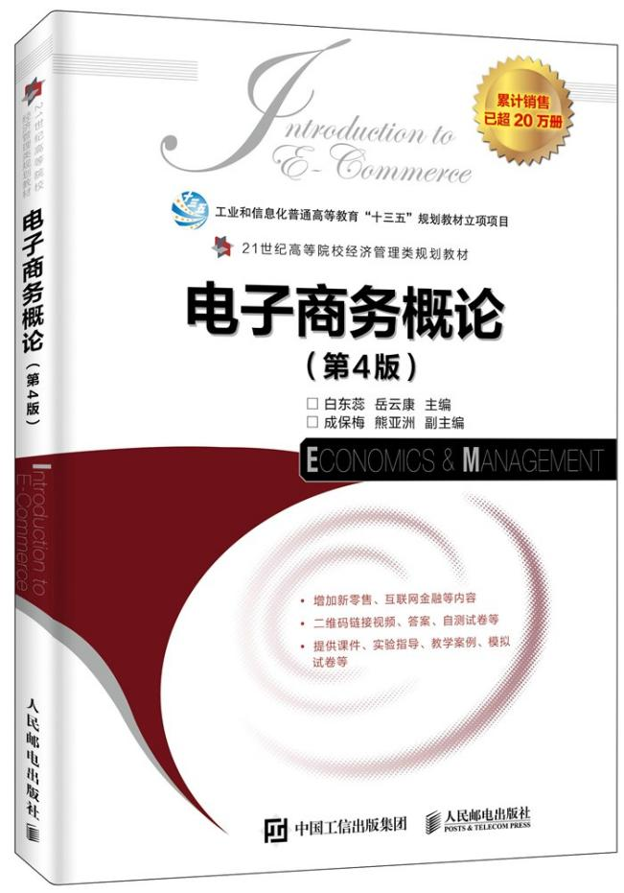

考试类型 | 理论课考试
我校专业名称 | 工程管理
考试科目名称 | 工程项目管理
参考书籍书名  （版次） | 《工程项目管理》出版时间：2022.08（2023.1）第2版；
参考书籍作者 | 叶堃晖；
参考书籍  ISBN号 | 978-7-5624-9804-9 | 参考书籍出版社 | 重庆大学出版社出版
书籍照片 | 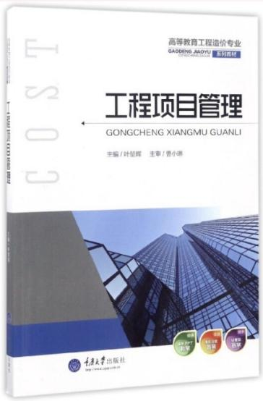

考试类型 | 理论课考试
我校专业名称 | 工程造价
考试科目名称 | 建筑工程概预算
参考书籍书名  （版次） | 《建筑工程概预算》(第三版）
参考书籍作者 | 覃亚伟 吴贤国 张立茂
参考书籍  ISBN号 | 9787112203031 | 参考书籍出版社 | 中国建筑工业出版社
书籍照片 | 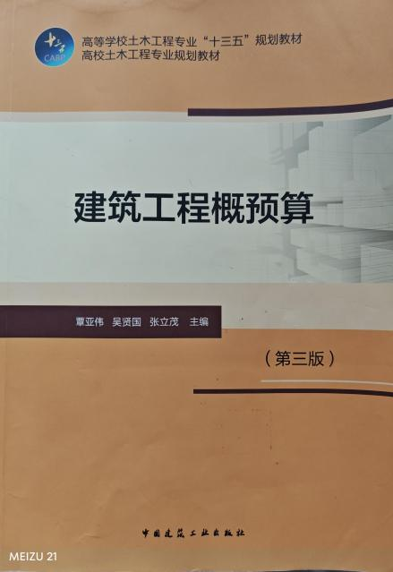

考试类型 | 理论课考试
我校专业名称 | 土木工程
考试科目名称 | 土木工程施工
参考书籍书名  （版次） | 《土木工程施工》（第三版）
参考书籍作者 | 重庆大学、同济大学、哈尔滨工业大学合编
参考书籍  ISBN号 | 9787112187072 | 参考书籍出版社 | 中国建筑工业出版社
书籍照片 | 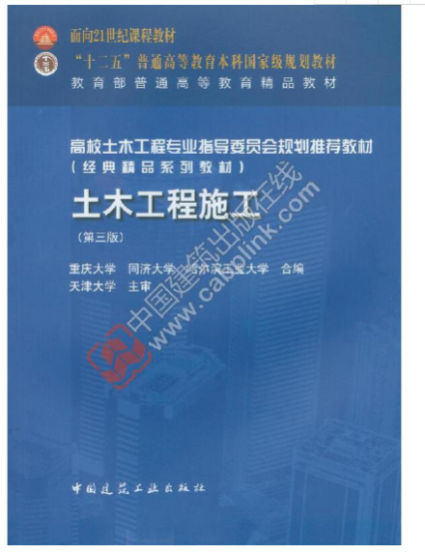

考试类型 | 理论课考试
我校专业名称 | 计算机科学与技术
考试科目名称 | C程序设计
参考书籍书名  （版次） | C语言程序设计（第5版）
参考书籍作者 | 谭浩强
参考书籍  ISBN号 | 9787302653721 | 参考书籍出版社 | 清华大学出版社
书籍照片 | 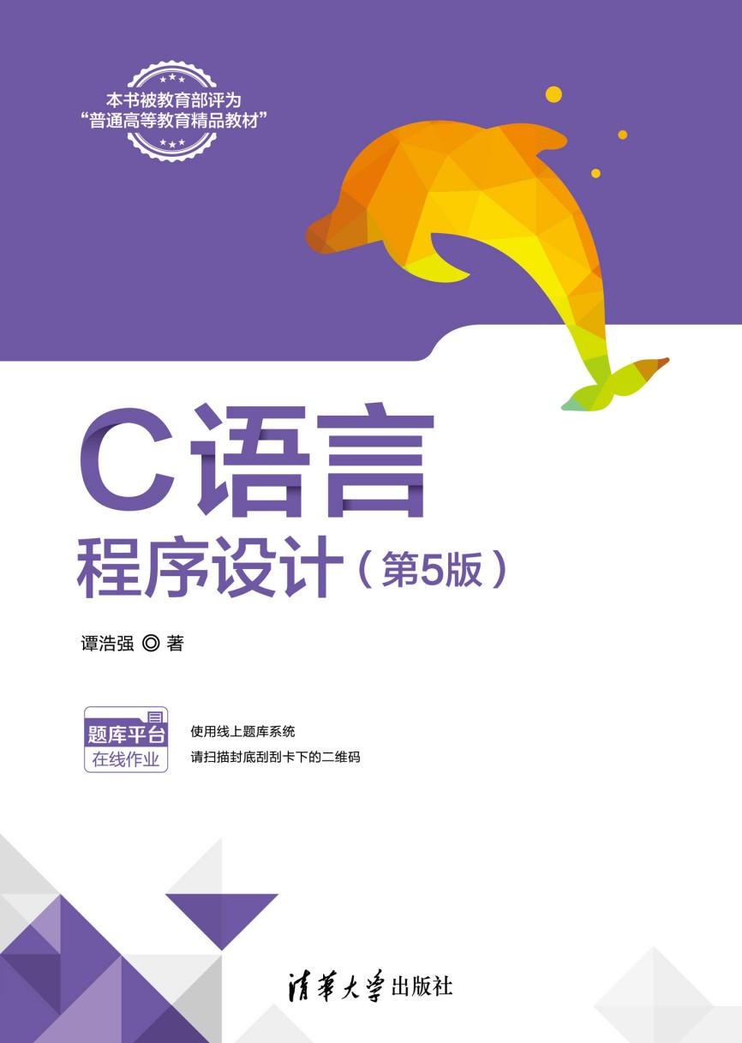

考试类型 | 理论课考试
我校专业名称 | 旅游管理
考试科目名称 | 旅游学概论
参考书籍书名  （版次） | 旅游学概论
参考书籍作者 | 田里，陈永涛
参考书籍  ISBN号 | 978-7-04-056167-8 | 参考书籍出版社 | 高等教育出版社
书籍照片 | 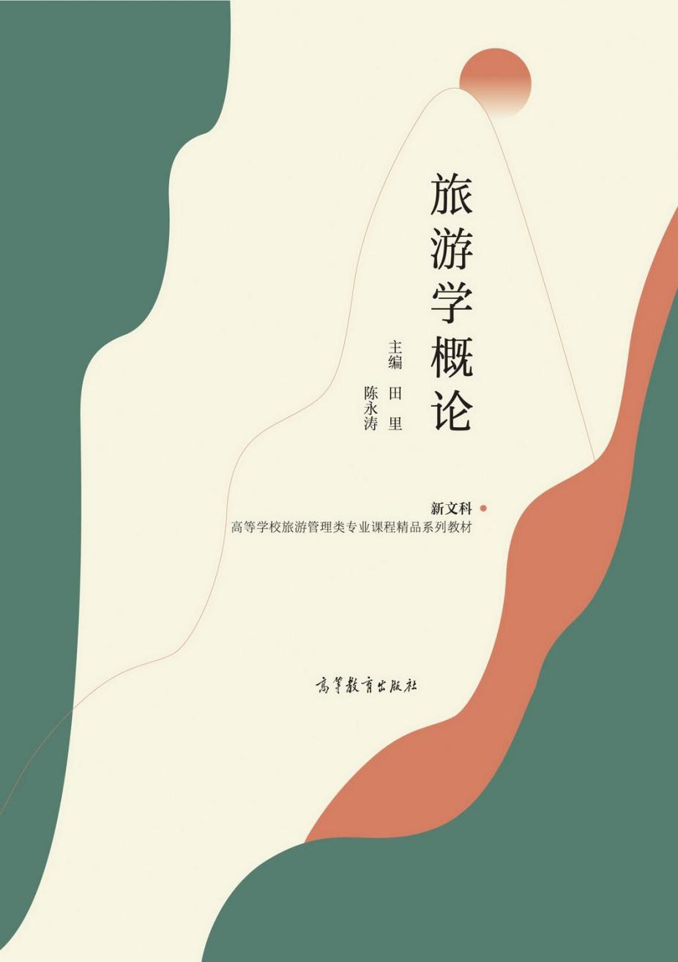

考试类型 | 理论课考试
我校专业名称 | 学前教育
考试科目名称 | 学前教育学
参考书籍书名  （版次） | 《学前教育学》（2023年8月修订版）
参考书籍作者 | 曹莉 | 参考书籍出版社 | 湖南师范大学出版社
参考书籍  ISBN 号 | ISBN ：978-7-5648-2860-8
书籍照片 | 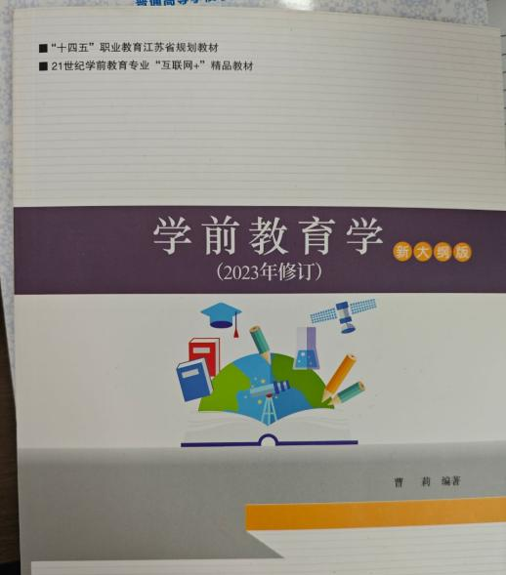

考试类型 | 术科考试
专业名称 | 音乐学
考试科目名称 | 1、专业主科（120分） 2、视唱练耳（30分）
考试内容 | 1、专业主科：在声乐或器乐（钢琴、手风琴、古筝、萨克斯）中选一个方向进行考试。  2、视唱练耳：（1）两升两降以内五线谱视唱；（2）模唱旋律音程、和声音程；（3）模唱节奏、旋律（4小节以内）。
考试形式与范围 | 1、专业主科：考生现场演唱（奏）一首声乐或器乐自选曲目，限时5分钟以内。声乐可自带钢琴伴奏、伴奏音乐或清唱，学院提供播放设备，伴奏音乐需用U盘存放；器乐除钢琴外需自带乐器。  2、视唱练耳：考生现场面试。
考试用具和  材料要求 | - 钢琴  2、音响
其他要求 | 1、专业主科：上午考试  2、视唱练耳：下午考试

考试类型 | 术科考试
专业名称 | 环境设计
考试科目名称 | - 色彩（75分），上午180分钟；  - 素描（75分），下午180分钟。
考试内容 | 1、色彩：一般为静物组合、日常场景等其中一项。  2、素描：一般为静物组合、人物头像等其中一项。
考试形式与范围 | 1、色彩：根据提供的图片和文字表述要求，画出所规定的内容。色彩科目考查考生科学掌握色彩基础知识的能力，以及对色彩的感受、认识能力和色彩技法表现能力、色彩塑造能力和通过艺术感知表达命题对象的能力等。  2、素描：根据提供的图片和文字表述要求，画出所规定的内容。素描科目主要考查考生的造型基础和对形体、结构、体积、空间、质感等方面的理解、认识和表现能力，以及对于命题对象的艺术感知和表达能力等。
考试用具和  材料要求 | - 色彩：  (1)4开答卷纸(考场提供);试卷上不允许喷洒任何上光或固定材料，画面不得出现任何记号或文字。  (2)仅限水粉或水彩、丙烯、丙粉颜料(考生自备);  (3)小型便携式画架、画板或画夹及相关绘画用具(考生自备);  (4)试卷完成后不允许在画面上喷洒任何固定液体。  2、素描：  (1)4开答卷纸(考场提供)，试卷上不允许喷洒任何上光或固定材料，画面不得出现任何记号或文字。  (2)绘图工具仅限铅笔、炭笔(考生自备);  (3)小型便携式画架、画板或画夹及相关绘画用具(考生自备)。
其他要求 | 考生需自备铅笔、橡皮、画笔、颜料、调色板、便携式水桶、画板、画架、便携式板凳等。

考试类型 | 术科考试
专业名称 | 舞蹈表演
考试科目名称 | - 形象气质（30分）  - 国际标准舞（50分）  - 自选舞种（70分）
考试内容 | 1、形象气质：考生身穿训练服，分组站立，考官根据考生情况以及评分标准目测打分。  2、国际标准舞：考试准备国际标准舞（在拉丁舞或摩登舞中任选一支舞种即可）。  3、自选舞种：根据自身情况选择，舞种不限。
考试形式与范围 | 考生根据考试内容自行准备，现场面试。
考试用具和  材料要求 | 1、考生必须着专业舞蹈服；  2、考生淡妆测试；  3、测试国际标准舞部分伴奏音乐由学校统一播放，无需自带音乐。自选舞种可自行准备音乐；  4、考生需要单人完成测试，技术组合难度不限。
其他要求

考试类型 | 术科考试
专业名称 | 体育教育
考试科目名称 | 基本身体素质（40分）  田径、篮球、足球、健美操（110分）
考试内容 | 1、基本身体素质（两项：100米、立地三级跳各20分）  2、田径、篮球、足球、健美操（达标30分、基本技能80分）
考试形式与范围 | 基本身体素质测试内容：（1）100米20分；（2）立定三级跳远20分。  田径测试内容：田径专项测试考生可选择跳远、跳高、跨栏、推铅球、中长跑（女子800米、男子1500米）任选一项作为专项测试内容，测试分达标分数与专项技术分数。  篮球测试内容：（1）1分钟中距离投篮55分；（2）半场往返运球投篮55分。  足球测试内容：（1）颠球55分；（2）绕杆射门：55分。  健美操测试内容：（1） 专项身体素质30分;(2) 自选动作80分。
考试用具和  材料要求 | 考试用具：由体育与艺术学院提供，所有器材及材料能满足考试要求。  着装要求：100米必须采取蹲踞式起跑可穿跑鞋；立地三级跳穿运动鞋和运动服。其他专项测试着符合测试服装即可。
其他要求 | 考试时间全天

